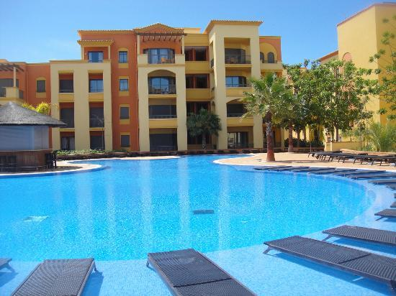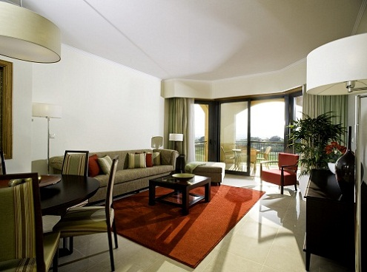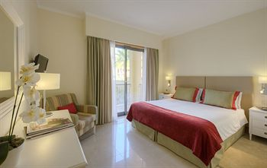

TIVOLI VICTORIA RESIDENCES 5* - VILAMOURA

Localizare: Situat chiar langa fascinatul Hotel Tivoli Victoria si la numai 5 minute de centrul statiunii Vilamoura, este cel mai modern complex rezidential. Aeroportul din Faro se afla la 25 km. Vilamoura are o viata de noapte vibranta si reuseste sa capteze inima fiecarui calator. Cu un numar mare de restaurante, de cluburi de noapte si de locuri cu muzica live, Vilamoura ofera intr-adevar oaspetilor toate formele de divertisment posibile.

Facilitati hotel: Aceasta unitate de cazare are tot ce trebuie pentru a oferi o vacanta perfecta pentru familii, combinand confortul de acasa cu facilitatile unui hotel de 5*. Integrat perfect in peisajul din jur si inconjurat de gradini, hotelul dispune de 3 piscine, o sala de fitness, loc de joaca pentru copii, 2 baruri si o receptie deschisa 24 de ore. Oaspetii se pot bucura si de servicile oferite de Tivoli Marina Vilamoura si Tivoli Victoria.

Facilitati camere: Hotelul are 145 de apartamente cu 2 sau 3 dormitoare.
Apartamentul cu 2 dormitoare are o suprafata 130 m2, balcon cu vedere la gradina, un dormitor cu pat matrimonial sau twin si baie proprie, o alta camera cu paturi twin, un living cu canapea, televizor LCD, zona de luat masa si 2 bai, iar chicineta echipata cu aragaz, frigider, masina de spalat vase. Acesta dispune de aer conditionat, alarma silentioasa conectata la receptie, masa de calcat, seif, telefon. Fiecare apartament beneficiaza de 2 locuri de parcare in garaj. Baile au podeaua incalzita, articole Tivoli Hotels & Resorts, suport prosop incalzit, uscator de par.
Apartamentul cu 3 dormitoare are o suprafata de 150 m2 si aceleasi facilitati.

Site oficial hotel: http://www.tivolihotels.com/en/our-hotels/algarve/the-residences-at-victoria/the-hotel.aspx

